CONFIGURACION INICIAL DE NETBEANS

Creamos un proyecto POM Proyect con la categoria Java with Maven
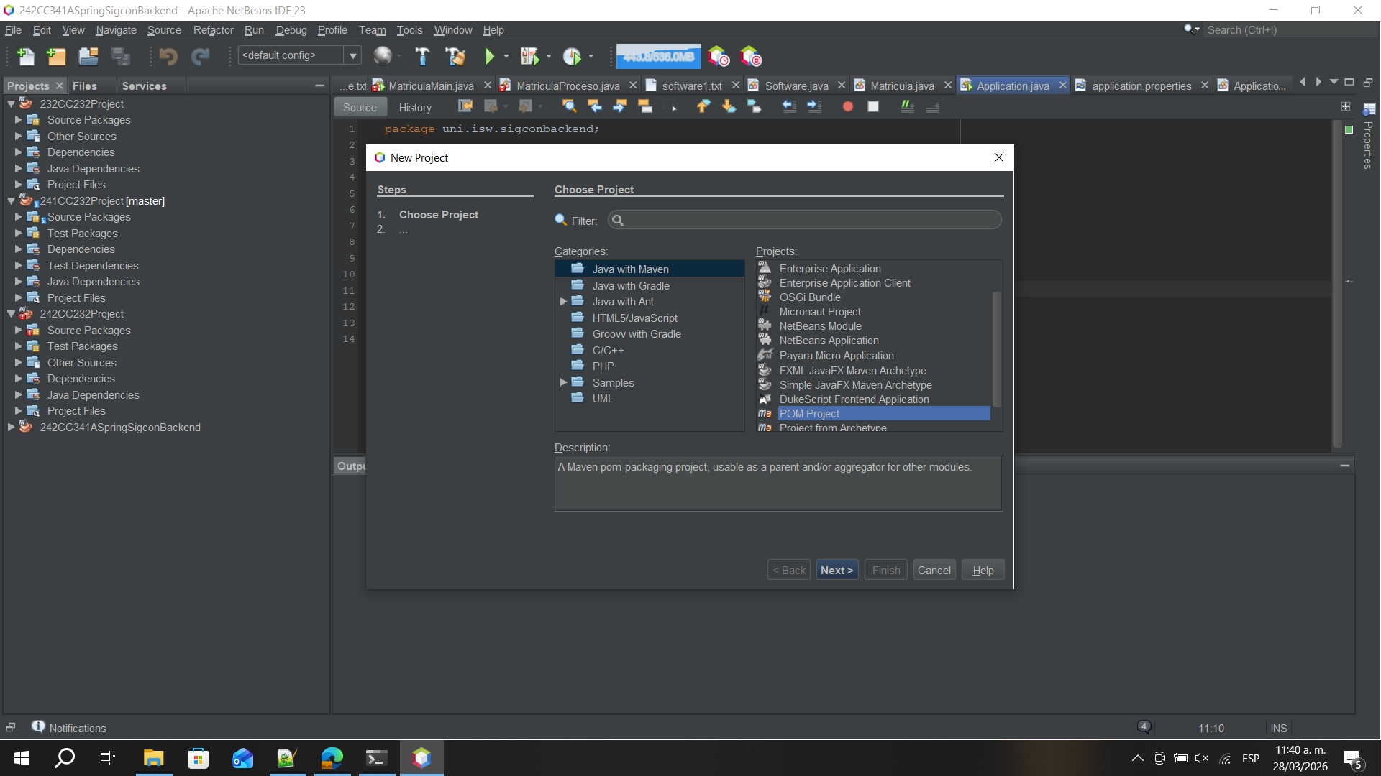
El nombre del proyecto será: applied-crypto
Grupo ID: pe.edu.uni.cc.fc
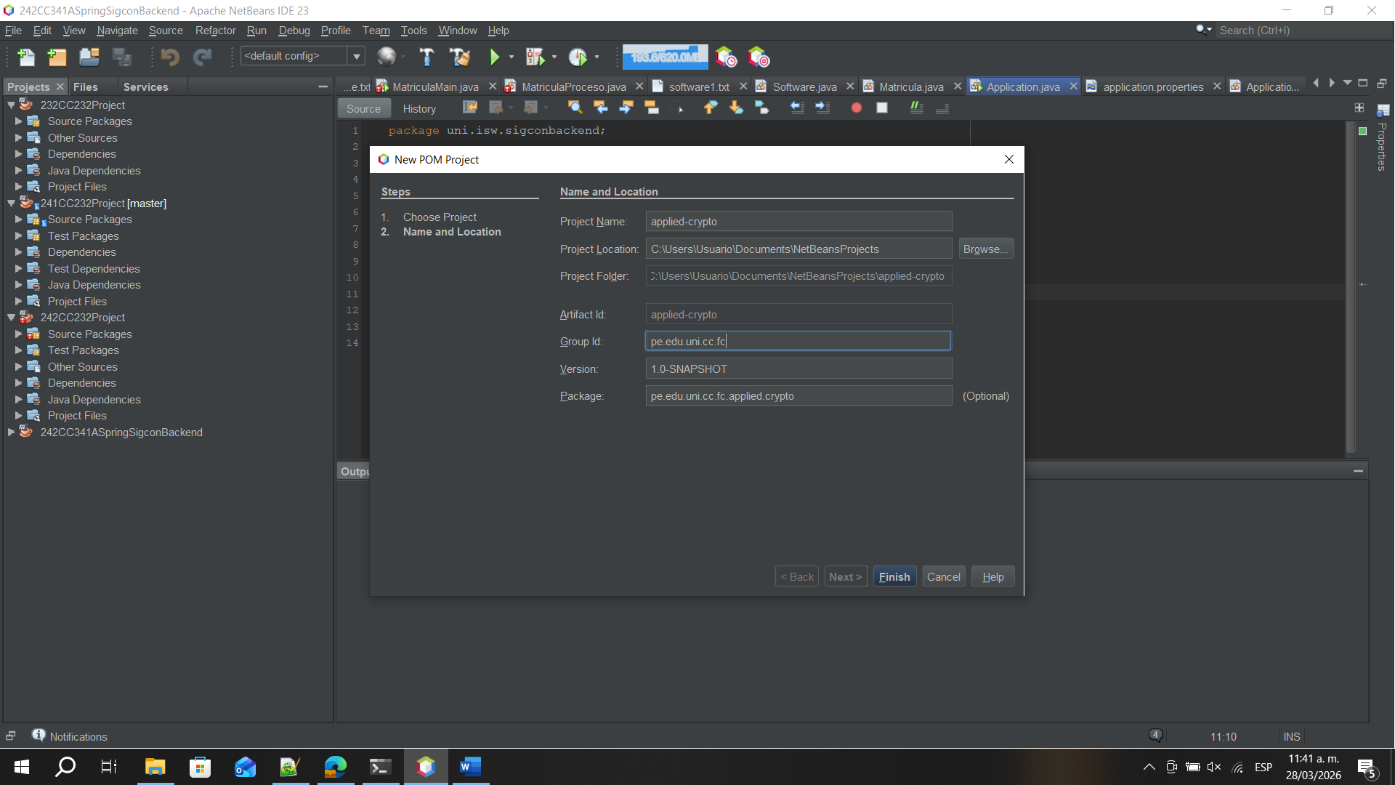
Se crea el proyecto y todo esta vacio. En la pestaña Modulo -> Create New Module
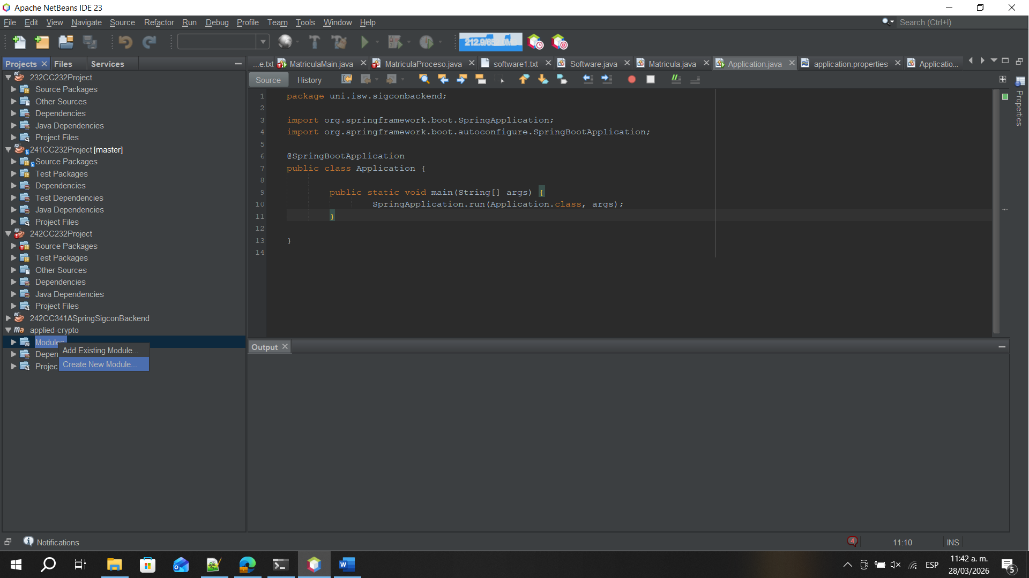

Se abre una interface y creamos el proyecto Java Application en la categoría Java with Maven
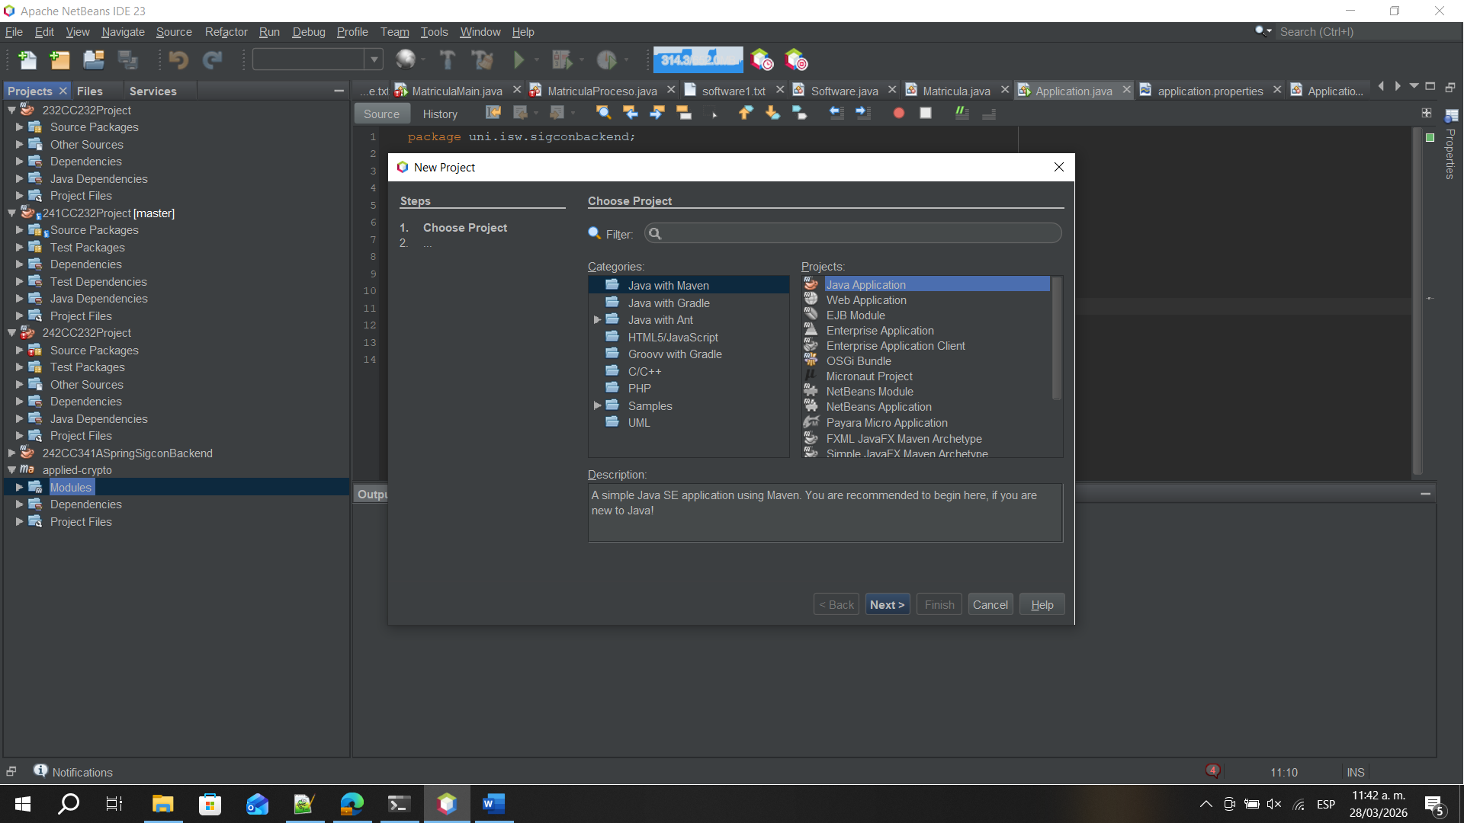

Se abre la interface, en ella colocamos
Proyect Name: substitution
